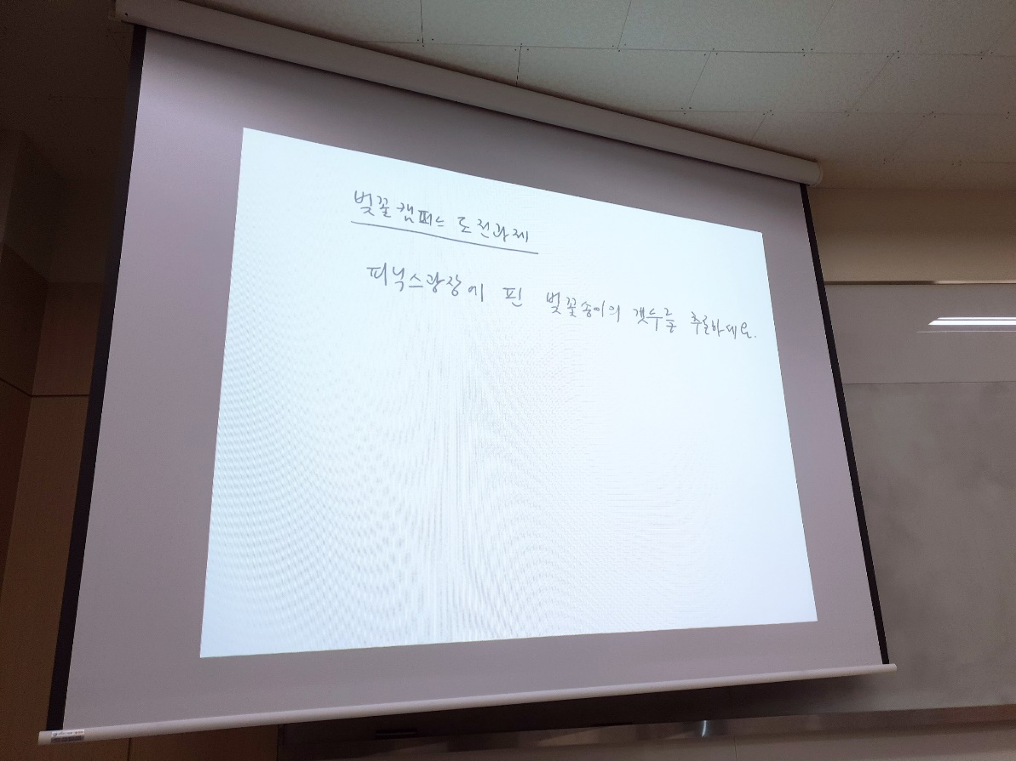

모든 것의 시작이 된 도전과제 입니다.

벚꽃 캠퍼스 도전과제 – 피닉스 광장에 핀 벚꽃송이의 개수를 추론하세요.

네

자 일단 해당 조건의 범위가 어디인가가 중요합니다.

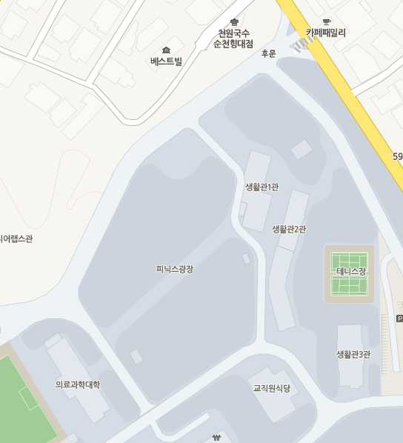교수님은 후문에서부터 광장을 한바퀴 돌아 학성사 앞으로 가는…루트라고 하셨습니다. 해당 학교 지도입니다.

저는 조사를 할 때 일단

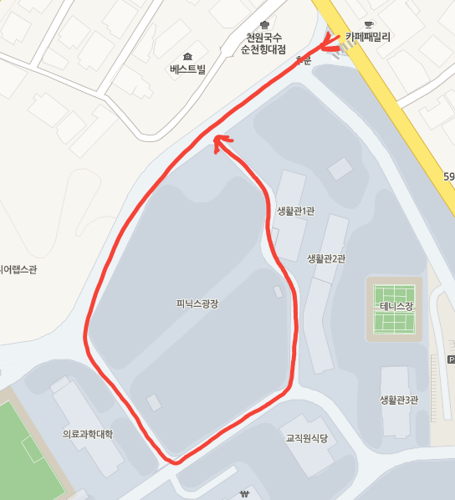

이런 루트로 돌아가며 조사하였습니다.

일단 나무의 개수는 약 96그루로 +_ 10개의 오차를 가지고 있다고 계산하며

약 100그루 있다고 계산하겠습니다.

처음의 가정은 ‘벚꽃이 있는 가지와 없는 가지의 평균을 내서 특정한 어떤 하나의 가지를 보았을 때 있는 수면 평균적으로 있다고 봐도 무난하다고 가정하고 가지가 최소 4개 최대 8개의 중간 가지들이 있고 얇은 가지는 그n 제곱수만큼 있다고 가정했을 때 끝 가지 하나당 꽃봉우리는 약 10~20개 그게 미분 값이라고 한다면 적분해준다면 중간가지에서 나오는 가지가 약 40개라고한다면 평균 중간가지에 800 약 1000개의 꽃 봉우리가 있다 할 수 있지만 근데 그 중간가지도 종류가 다르기에 조사할 때의 80퍼는 중간가지에 또 대가지가 있었으니 그것도 5개정도로 뻗었다고 하면 5000개의 가지 그런 대가지가 모여 태가지가 약 6개 이상 나무 한 그루당 약30000개 나무는 약 100그루있었으니 3000000 송이 거기에 각나무당 +-가 존재하니 그 수를 약 4000000송이정도가있다고 4*10^6 정도가 있을 수도 있겠습니다.’

였습니다.

하지만 이런 가정은 아무런 근본도 조건도 없는 뜬 구름 잡는 소리이기에 조금 찾아봤습니다.

자

일단 벚나무에 대해서부터 알아보았습니다.

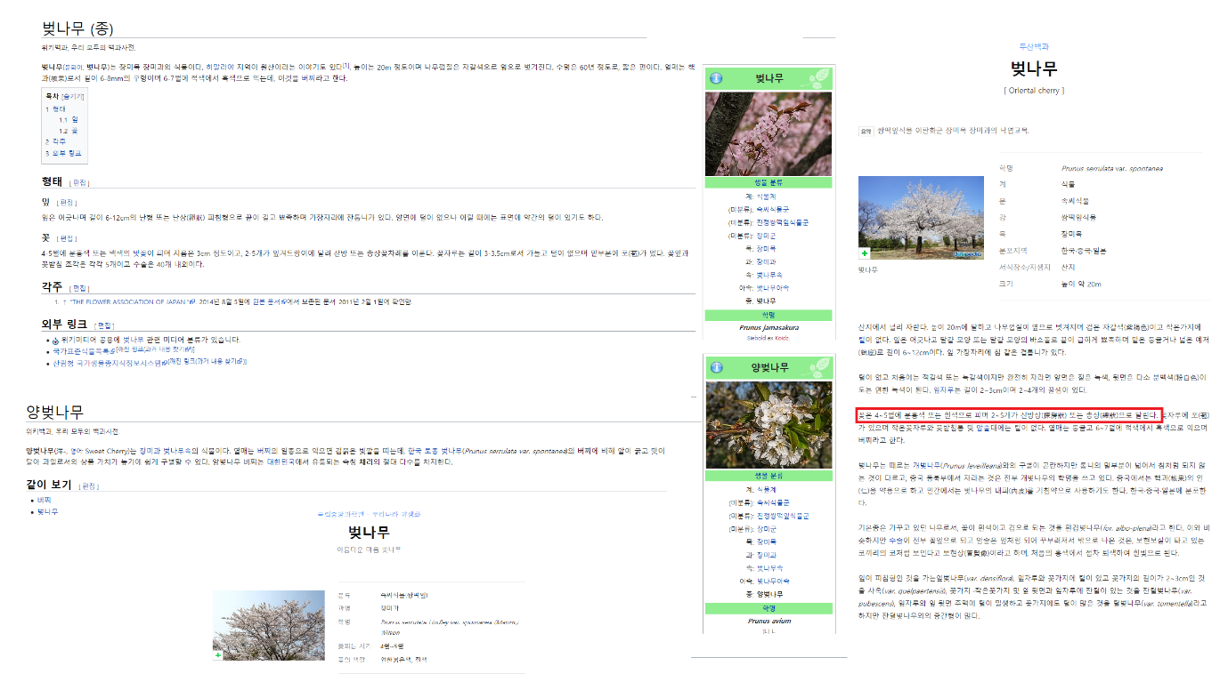이것 저것 알아보았고 벚나무 학명이 prunus jamasakura이고 장미군,장미목이라는…분류를 가지고있다는 사실도 알게되었습니다.

여기서 중요한건

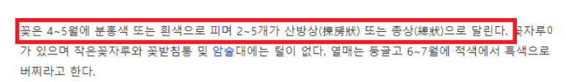

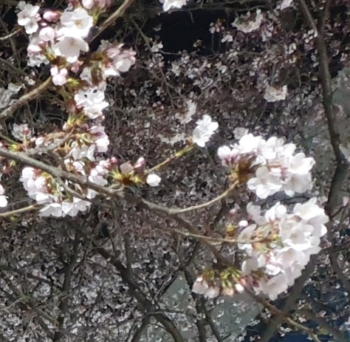2~5개가 산방상 또는 총상으로 달린다는 것입니다. 2~5개가 한 봉우리라고 한다는 겁니다.

실제로 음..뭐 맨 끝 가지마다 그런 식으로 달려있는 것을 확인 할 수 있습니다.

이제 가지당 피는 수도 알았고! 이제 가지의 수를 세면 끝납니다.

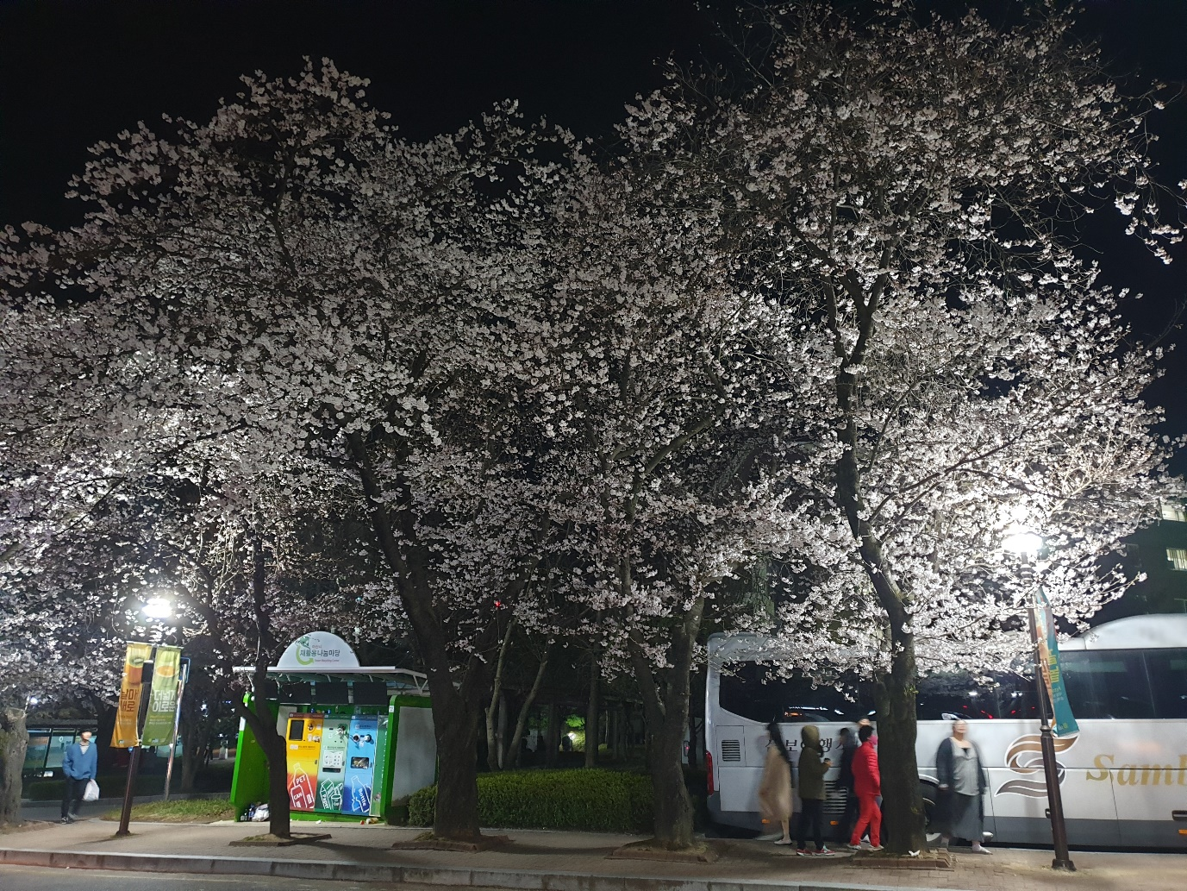

하나…둘…셋….

….

….

….

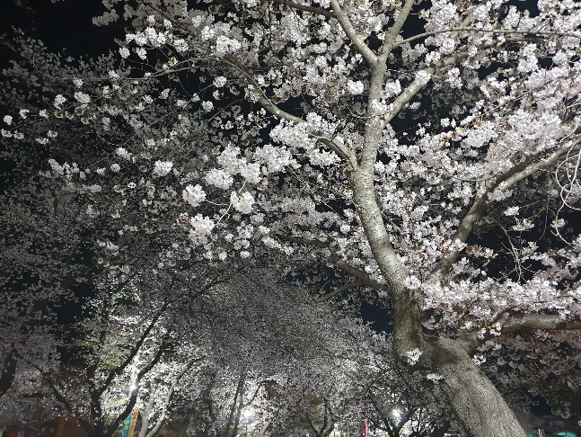 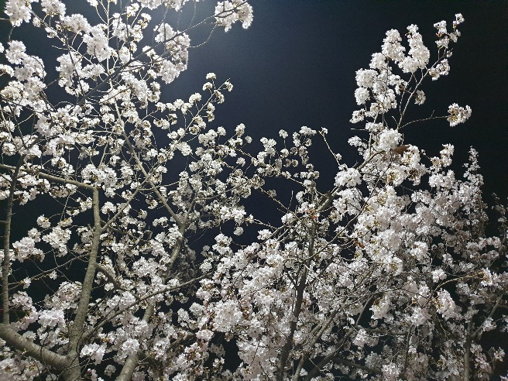

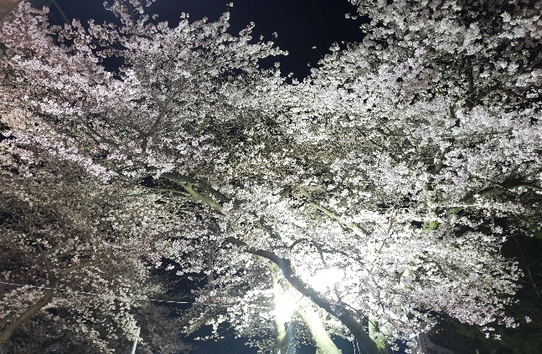 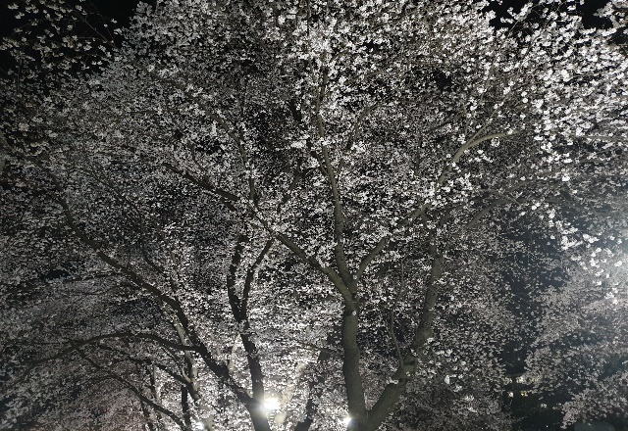

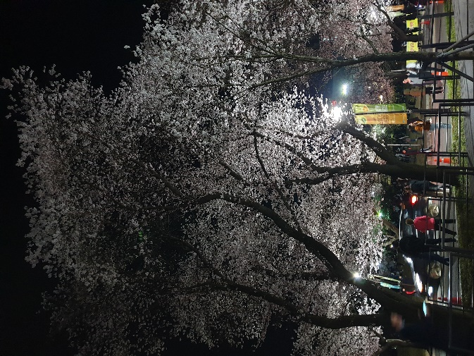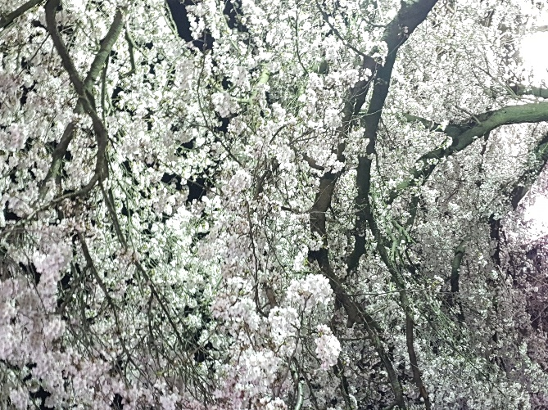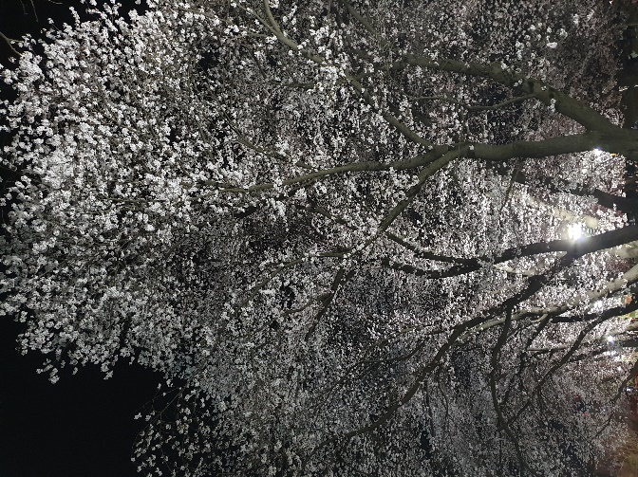

… 가려진 부분이 너무 많아서 하기가 힘듭니다… 다른 방법으로 셀 방법이 없는 걸까요?

찾아보았습니다.

피보나치 수열

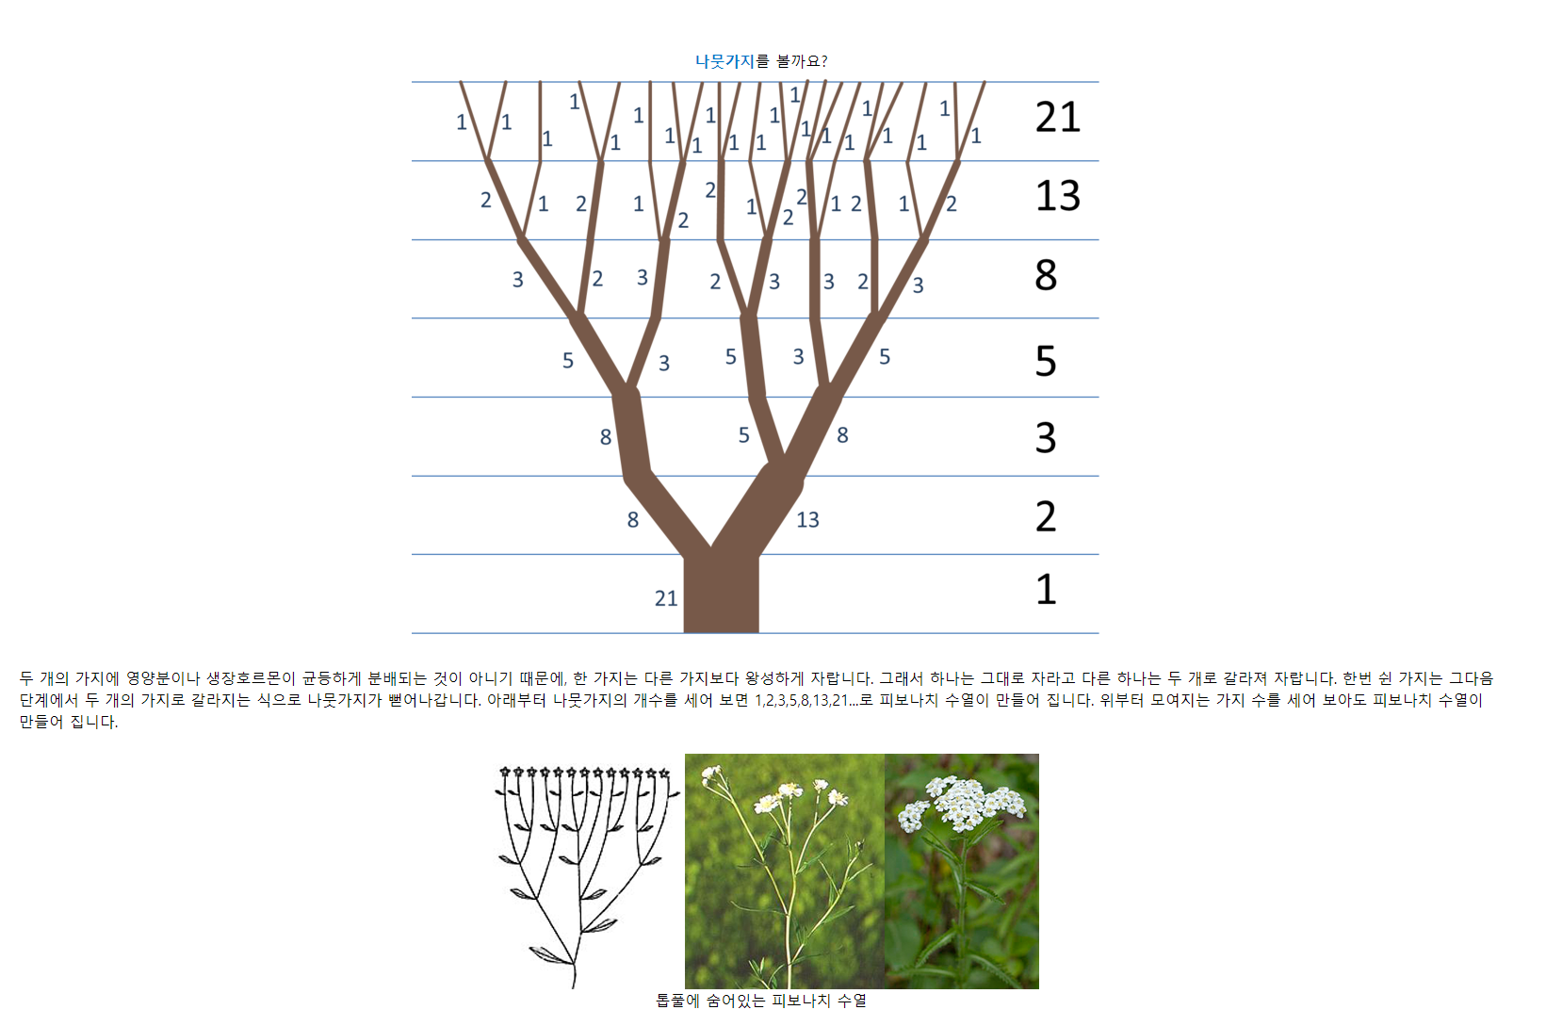

네 나무나 여러 자연 현상에 적용되는 수열이라고 합니다.

그리고 한국 창조과학회에서 어떤 자료에서도 이 것을 확인 할 수 있었습니다. 유명하니까요

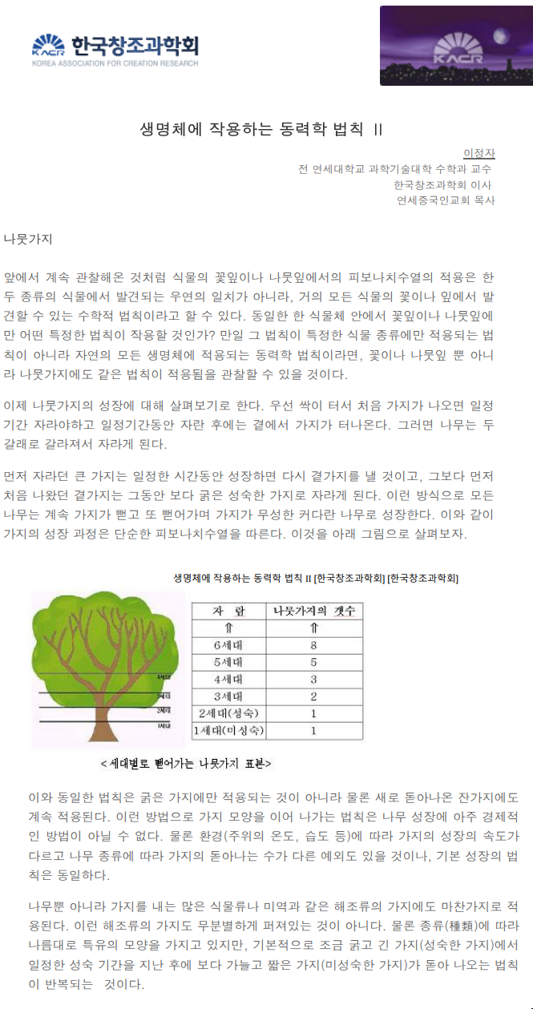

내용중 일부를 가져와 보았습니다.

자 이제 이걸 사용하면 된다는 충분한 근거가 있으니 사용해볼까요.

일단 피보나치 수란?

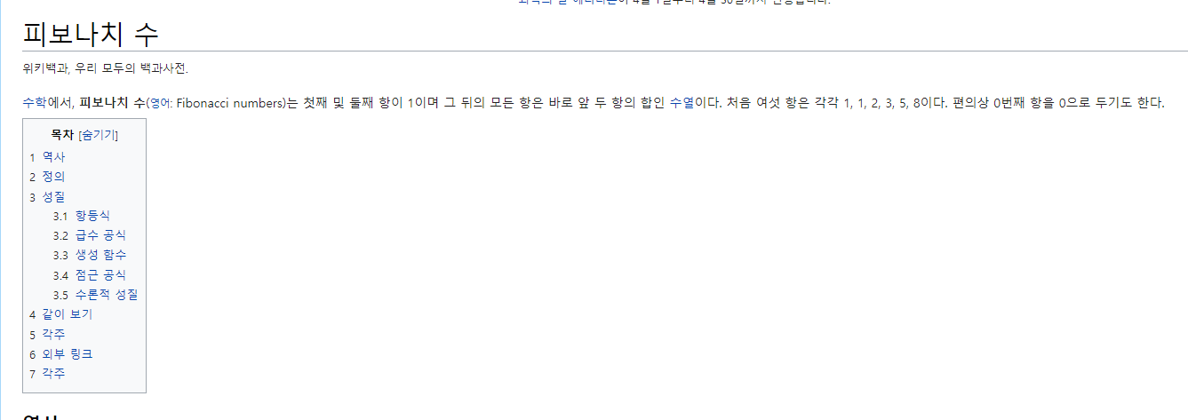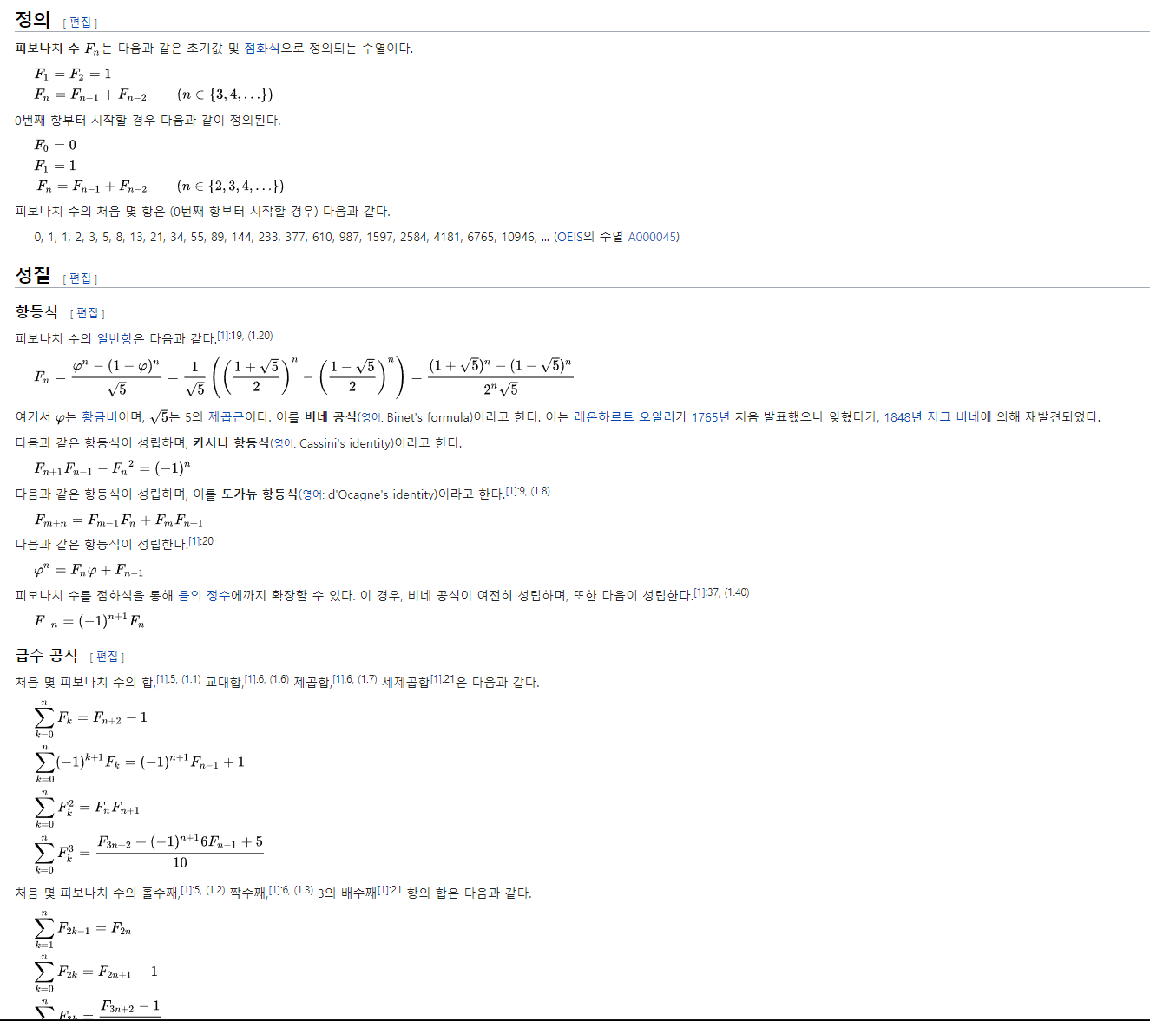

라고 합니다.

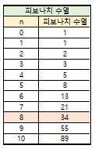

7에서 8정도를 쓰면 될 것 같습니다. 아마 많아도 10을 넘지 않을 것 같고 적당한 것이 7~8이라고 한다면…

근데 위에 자료에서 나왔듯이 ‘나뭇가지’의 개수입니다.

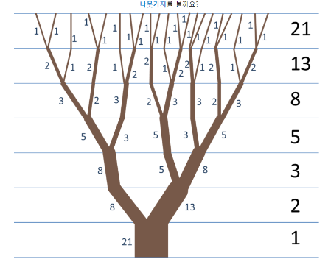

….그럼 한 나뭇가지에 2~5개 나오니까 n이 7일떄는 21개

21*2~34*5 = 42 ~ 170 송이!..... 라니 턱도 없는 수 아닙니까…

실제로 나무에서 피보나치 수열이 적용 되고 그것을 확인 할 수도 있습니다.

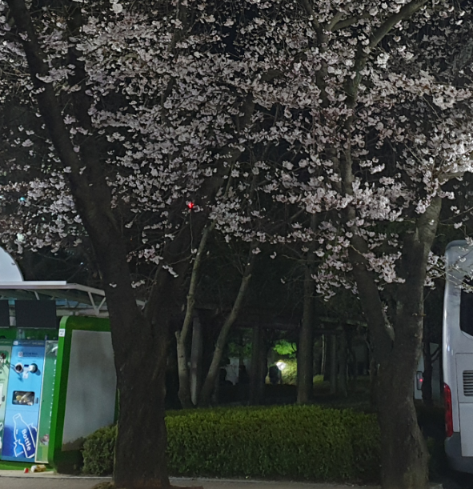

이 버스 정류장의 벚나무를 보시면 밑에서부터 피보나치 수로 올라가는 것을 확인 할 수 있습니다.

하지만 꽃 송이는 나무 끝에서 나죠….

찾아보다 L-시스템이라는 것으로 알고리즘을 만든 것을 찾았습니다.

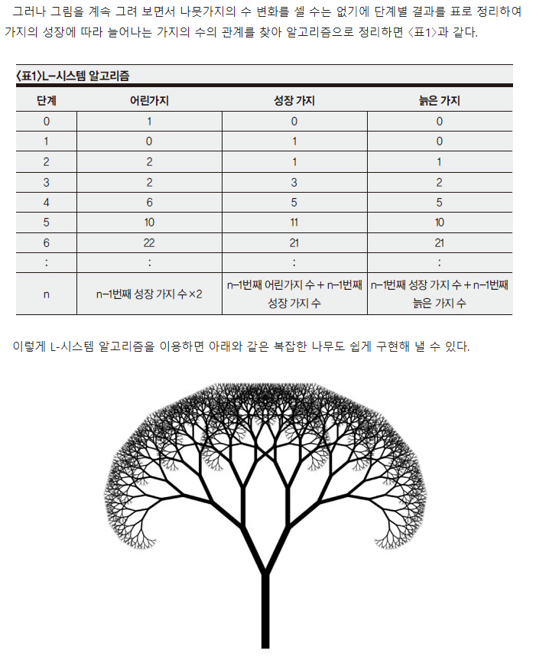

호… 뭔가 그럴 듯 합니다.

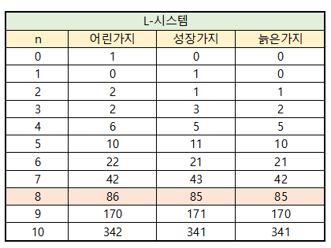

자 이런 식으로 진행되는 L 시스템이라면 꽃 봉우리는 어린 가지 ( 맨 끝의 가지)와 성장가지 쯔음에서 나온다고 볼 수 있습니다. (늙은가지는 기둥이라고 생각한다면…)

아까와 동일하게 2~5개가 핀다고 했을 때

42*2 ~ 86*5 = 84 ~ 430 개…

성장가지에서도 핀다고 가정한다면

85*2 ~ 171*5 = 170 ~ 855 개의 꽃이 나게 되는 거네요.

나무 중에 가지도 엄청 많고 키도 큰 나무가 있는 반면 키도 작고 가지도 얼마 없는 나무들도 있었으니 평균을 구한다고 가정해 100그루라고 하면

피닉스 광장에서 피는 벚꽃은

최소 8400개 에서 최대 85500개의 꽃이 있다고 할 수 있습니다.

꽃 송이로 계산 한다면 4200~17100 개라고 할 수도 있겠습니다.